Министерство науки и высшего образования Российской Федерации

Федеральное государственное бюджетное образовательное учреждение высшего образования

«Иркутский национальный исследовательский технический

университет»

Институт информационных технологий и анализа данных

**О Т Ч Ё Т**

|  |  |  |
| --- | --- | --- |
| о прохождении | | учебной практики |
|  | | (вид практики: учебная/производственная) |
| технологической (проектно-технологической) практики | | |
| (тип практики: технологическая/научно-исследовательская работа/преддипломная и др.) | | |
|  | | |
| в | ИРНИТУ | |
|  | (наименование профильной организации) | |

Обучающегося Воробьев Д. М., ИСИБ 24 -1

(ФИО, группа, подпись)

Руководитель практики от института ИТиАД

Кононенко Р.В., доцент института ИТиАД

(ФИО, должность, подпись)

Ссылка на резюме обучающего на сайте https://www.superjob.ru/

Руководитель образовательной программы

Кононенко Р.В., доцент института ИТиАД

(ФИО, должность, подпись)



Оценка по практике

(ФИО, подпись, дата)

Содержание отчета на ___ стр. Приложение к отчету на ___ стр.

Иркутск 2025

Ссылка на резюме обучающего на сайте https://www.hh.ru/

**Индивидуальное задание на прохождение**

**учебной практики: технологической (проектно-технологической) практики**

|  |  |  |  |  |  |
| --- | --- | --- | --- | --- | --- |
| для | Воробьев Дмитрий Максимович | | | | |
|  | (ФИО обучающегося полностью) | | | | |
| обучающегося | | 1 | курса | группы | ИСИБ 24-1 |

по направлению подготовки Информационные системы и технологии

профиль Интеллектуальные системы обработки информации и управления

Место прохождения практики: ИРНИТУ

Сроки прохождения практики с «16» июня 2025 г. по «27» июня 2025 г.

Цели и задачи прохождения практики: **Задание на практику № 2**

После метеоритной атаки компьютерная сеть для управления лунными заводами разбилась на части, нужно объединить её в единое целое. Каждый фрагмент сети представлен в виде ненаправленного графа.

Вам известно общее число вершин графа (узлы сети, не более 1000) и набор рёбер (сохранившиеся линии связи, не более 1000).

Определите, какое минимальное число линий связи нужно дополнительно построить, чтобы сеть стала единой.

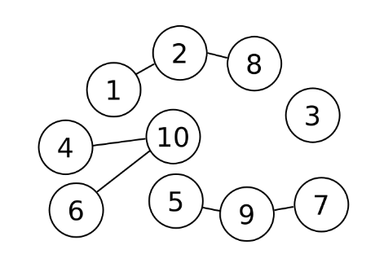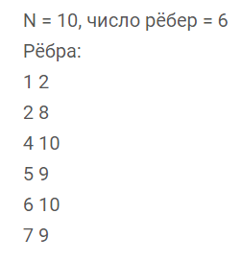

**Формат входных данных**

В первой строке дано целое число N - количество узлов сети и M - число линий связи. Далее следуют M строк из чисел, разделённых пробелом (узлы, которые связывает данная линия)

**Формат выходных данных**

Число необходимых линий связи (одно число)

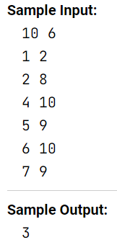

Содержание практики, вопросы, подлежащие изучению: #include <iostream>

#include <vector>

enum Colors { White, Grey, Black };

class Graph {

private:

    std::vector<std::vector<int>> vertices_;

    std::vector<Colors> colors_;

public:

    explicit Graph(int n, int m) {

        vertices_.resize(n);

        colors_.resize(n, White);

        for (int i = 0; i < m; i++) {

            int v1 = 0;

            int v2 = 0;

            std::cin >> v1 >> v2;

            --v1;

            --v2;

            vertices_[v1].push_back(v2);

            vertices_[v2].push_back(v1);

        }

    }

    void DFS(int index) {

        colors_[index] = Grey;

        for (int ner : vertices_[index]) {

            if (colors_[ner] == White) {

                DFS(ner);

            }

        }

        colors_[index] = Black;

    }

    void ComponentCount() {

        int count = 0;

        for (int i = 0; i < static_cast<int>(vertices_.size()); i++) {

            if (colors_[i] == White) {

                DFS(i);

                count++;

            }

        }

        std::cout << "You have " << count - 1 << " Components\n";

    }

};

int main() {

    int n = 0, m = 0;

    std::cout << "write your number of vertices: ";

    std::cin >> n;

    std::cout << "write your number of edges: ";

    std::cin >> m;

    std::cout << "write your edges:\n";

    Graph graph(n, m);

    graph.ComponentCount();

    return 0;

}

Планируемые результаты практики:

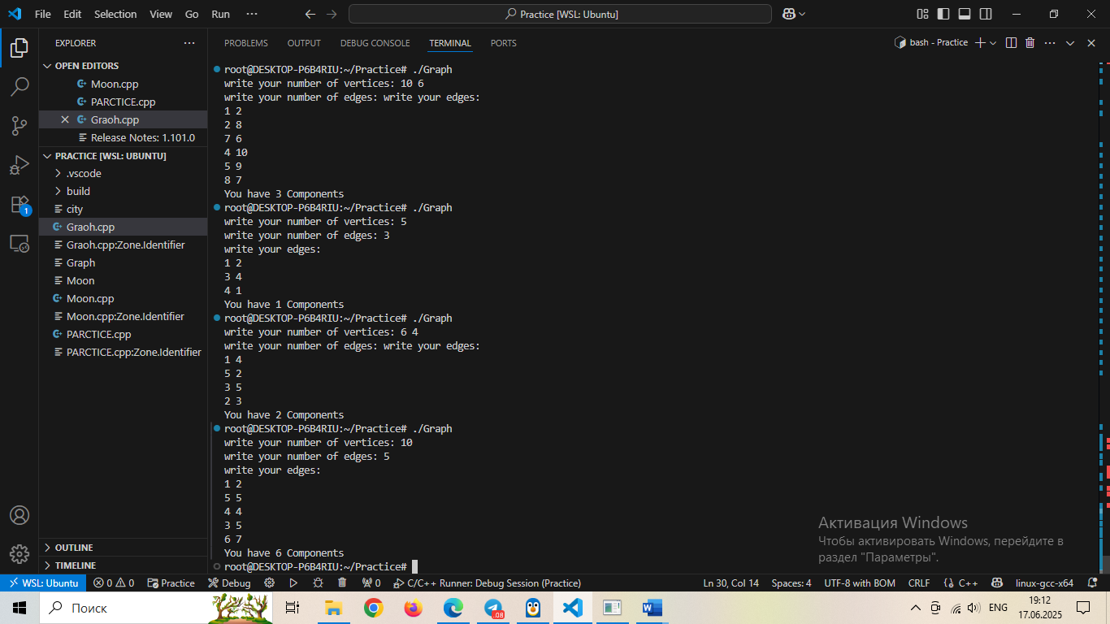

Руководитель практики от

института ИТиАД

___________/ Кононенко Р.В. /

(подпись

**Согласовано:**

Руководитель ООП

___________/Кононенко Р.В./

(подпись

«___»__________2025 г.

С настоящим индивидуальным заданием и с программой практики ознакомлен, задание принято к исполнению

__________«16» июня 2025 г.

(подпись